Apa itu Android Studio

1. **Cara Menggunakan Android Studio**

Ada beberapa fungsi pada Android Studio yang belum dibahas pada tutorial di atas.

**#1. Menggunakan Colors.xml**

Colors.xml digunakan untuk mengedit warna (background, teks, image, dll) pada aplikasi android yang kita buat. File colors.xml terdapat di folder values.

Langsung saja kita praktekan sekarang.

* Klik colors.xml
* Edit kode-kodenya hingga menjadi seperti dibawah ini :

<?xml version="1.0" encoding="utf-8"?>

<resources>

<color name="colorPrimary">#3F51B5</color>

<color name="colorPrimaryDark">#303F9F</color>

<color name="colorAccent">#FF4081</color>

<color name="teks">#006400</color>

<color name="tombol">#8B0000</color>

</resources>

Setelah di edit tampilannya kurang lebih seperti gambar berikut :

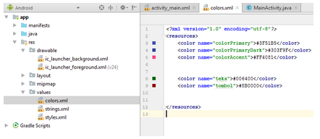

Buka activity_main.xml lalu tambahkan kode-kode dibawah ini

<?xml version="1.0" encoding="utf-8"?> <android.support.constraint.ConstraintLayout xmlns:android="http://schemas.android.com/apk/res/android"

xmlns:app="http://schemas.android.com/apk/res-auto"

xmlns:tools="http://schemas.android.com/tools"

android:layout_width="match_parent"

android:layout_height="match_parent"

tools:context="badoystudio.com.projectpertama.MainActivity">

<TextView

android:layout_width="wrap_content"

android:layout_height="wrap_content"

android:text="Ini Adalah Teks"

android:textSize="40sp"

android:textColor="@color/teks"

app:layout_constraintBottom_toBottomOf="parent"

app:layout_constraintLeft_toLeftOf="parent"

app:layout_constraintRight_toRightOf="parent"

app:layout_constraintTop_toTopOf="parent" /> </android.support.constraint.ConstraintLayout>

Maka hasilnya adalah :

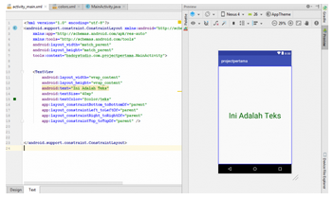

* Kesimpulan : kode warna yang kita tambahkan pada file **colors.xml**nantinya bisa kita gunakan pada layout atau activity lain. Contoh di atas adalah warna dengan **name = teks**dengan kode warna hexadesimal #006400 (hijau) kita panggil id nya pada **activity_main.xml**untuk memberikan warna teks pada komponen **TextView**.
* Coba anda aplikasikan warna dengan **name = tombol**. Tambahkan komponen **Button** kemudian beri warna menggunakan id warna pada **colors.xml** yang sudah ditambhakan di atas.

**#2. Menggunakan Strings.xml**

Strings.xml digunakan untuk menampilkan teks yang akan kita masukan pada aplikasi android. Caranya penggunaannya yaitu :

* Klik file **strings.xml**yang terdapat pada **values**
* Tambahkan kode-kode berikut ini

<resources>

<string name="app_name">projectpertama</string>

<string name="judul">Ini adalah judul dari String </string> </resources>

Edit komponen **TextView** pada **activity_main.xml**menjadi seperti dibawah :

<TextView

android:layout_width="wrap_content"

android:layout_height="wrap_content"

android:text="@string/judul"

android:textSize="30sp"

android:textColor="@color/teks"

app:layout_constraintBottom_toBottomOf="parent"

app:layout_constraintLeft_toLeftOf="parent"

app:layout_constraintRight_toRightOf="parent"

app:layout_constraintTop_toTopOf="parent" />

Lihat hasilnya, maka teks yang akan ditampilkan adalah ” ini judul dari string “. Mengapa demikian karena kita telah memanggil **id judul** yang sudah kita tambahkan pada string di atas dengan kode ***android:text=”@string/judul***”. Dan yang disarankan pada saat menampilkan teks adalah cara seperti ini.

**#3. Fungsi Drawable**

Bagaimana caranya memasukan gambar dari komputer/ laptop kita ke android studio ? Sangat mudah yaitu :

* Klik kanan folder **drawable**
* Pilih **Show in explorer**

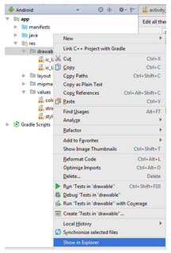

Copykan gambar pada folder **drawable**

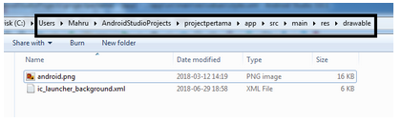

* Sekarang buka activity_main.xml tambahkan komponen ImageView :

<?xml version="1.0" encoding="utf-8"?> <android.support.constraint.ConstraintLayout xmlns:android="http://schemas.android.com/apk/res/android"

xmlns:app="http://schemas.android.com/apk/res-auto" xmlns:tools="http://schemas.android.com/tools" android:layout_width="match_parent" android:layout_height="match_parent" tools:context="badoystudio.com.projectpertama.MainActivity">

<ImageView

android:layout_width="wrap_content"

android:layout_height="wrap_content"

android:src="@drawable/android"

app:layout_constraintBottom_toBottomOf="parent"

app:layout_constraintLeft_toLeftOf="parent"

app:layout_constraintRight_toRightOf="parent"

app:layout_constraintTop_toTopOf="parent" /> </android.support.constraint.ConstraintLayout>

* Maka hasilnya adalah :

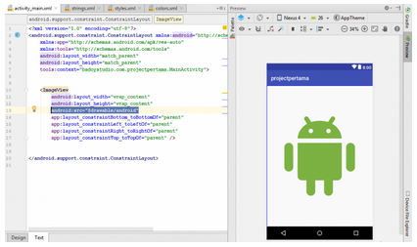

* Kesimpulan : pada komponen **ImageView**kita menggunakan kode android:src=”@drawable/android” untuk menambahkan gambar yang sudah dimasukan pada drawable. Silahkan anda masukan gambar yang lain ke drawable dan coba panggil di layout yang sudah dibuat menggunakan komponen **ImageView.**